妥当価格判別 / 妥当价格判别 / fair prices inspection

目的
時間の経過に見合った変動量であるかどうかを判定することにより、価格の妥当性を検証する。基準価格から大きく乖離した価格、bid/ask幅が広すぎる価格を判別する。
通过判定是否为与时间的经过相称的变动量，来验证价格的妥当性。判别同基准价格有很大背离的价格. bid/ask的幅度过大的价格。
It inspects whether a price is fair by judging its movement and time passing. Too far deviated price from a reference price, and too wide price in bid / ask are proved.

乖離価格検出のイメージ / 背离的价格检验的Image / image of deviated prices inspection
青線の右端を基準価格として、乖離判別最小経過時間調整後で一定値以上の乖離を判別する場合。将来時刻を示す右半分で、各時刻での赤線の外側が乖離超過と判断される。
将蓝线的右端作为基准价格，在背离判别最小经过时间调整后进行一定值以上的背离判别时。在表示将来时刻的右半部分，各个时刻的红线外侧被判断为背离超过。
A case to examine deviation greater than a definite number after an adjustment by minimum time passage of deviation discriminant based on a reference price at the right end of a blue line. Prices at the outside of red lines are decided as far deviated prices in future period indicated as right half of the figure below.
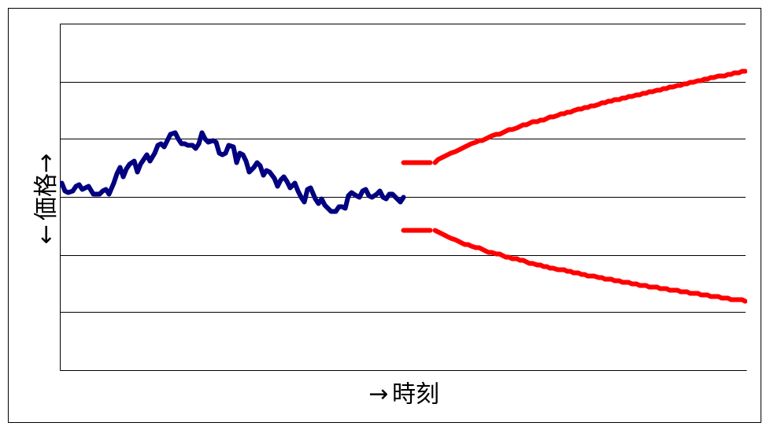

 | 用語 | 内容 | 備考
1 | 乖離価格 | 直前の価格に比べ、通常では考えにくい程度に乖離した価格。 | 原則として顧客へのクォーテーションには使わない。
 | 背离価格 | 和紧接着之前的价格相比较，背离程度为通常难以考虑到的价格。 | 原则上向顾客的quotation中不使用。
 | Deviated price | A price far deviated from its moving normaly assumed compare to its latest price. | It is not used for quotation to customer in principle.
2 | 乖離限度 | 乖離と判断する価格差の基準値。通貨組み合わせ毎に設定し、固定値または変動性に応じた計算値。
 | 背离限度 | 背离和判断的价格差的基准值。对每个通货组合进行设定，符合固定值或者是变动性的计算值。
 | Deviation limit
3 | ヒストリカルボラティリティ | 過去の価格変動比の標準偏差、σ。 | 分足終値、または全ティックによる値を想定。
 | Historical Volatility | 过去的价格变动比的标准偏差. σ。 | 假定为分足终值，或是根据全tick得到的值。
 | Historical volatility | A standard deviation of historical price movement ratio, σ.

異常価格の検出 / 检测出异常价格
ボラティリティと一定時間前の価格を基準にして、新しい価格の異常乖離を検出する。
以Volatility和一定时间前的价格为基准，检测出新价格的异常背离。
A case to find too far deviation of a new price based on volatility and previous closing of defined period.

対顧客spreadのvolatility調整 （案）/
对顾客spread的volatility调整 /
Spread adjustment by volatility (a proposal)
対顧客Time Quoteのbid/askスプレッドを、Time Quoteの許容時間に応じて計算された幅に設定する。許容時間は、予め設定するか実際の経過時間を使用する。
将对顾客Time Quote的bid/ask Spread，设定为根据Time Quote的容许时间计算出来的幅度。容许时间使用预先设定的或是实际的经过时间。Bid/ask spread of Time Quote against customers is to be provided in a width calculated based on its allowance passing time. Allowance passing time is previously given or used as actual passing time.

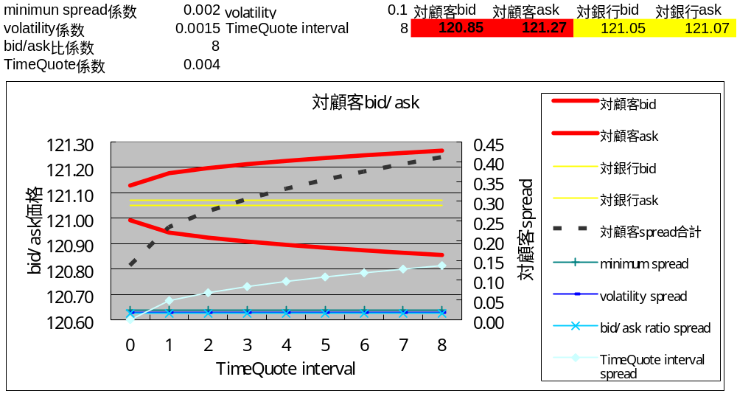

最適指値の試算（案） / Optimized leave order finder (a proposal)
日次ボラティリティに基づいて特定日付・特定価格の価格乖離確率を求め、最適な指値価格を算出したり、指値の成約可能性を評価したりする。
基于每天volatility,求得特定日期*特定价格的价格背离概率、并算出最适合的指值价格、评价指值成约的可能性。
It calculate a probability of price deviation at a specified date and a specified price based on daily volatility to find optimized leave order price or to evalue probability to reach to the price.
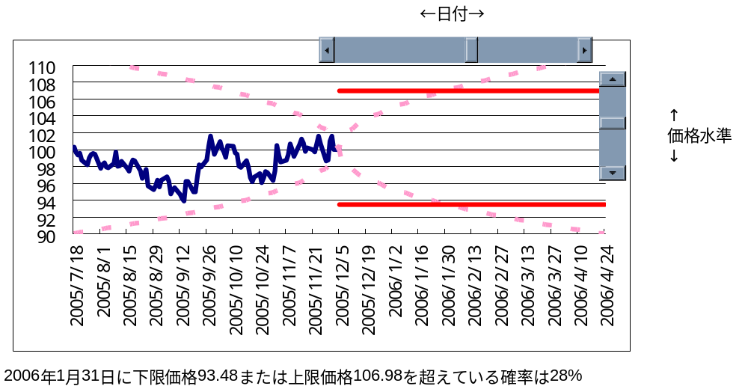

手段

処理概要 / 处理概要 / process overview
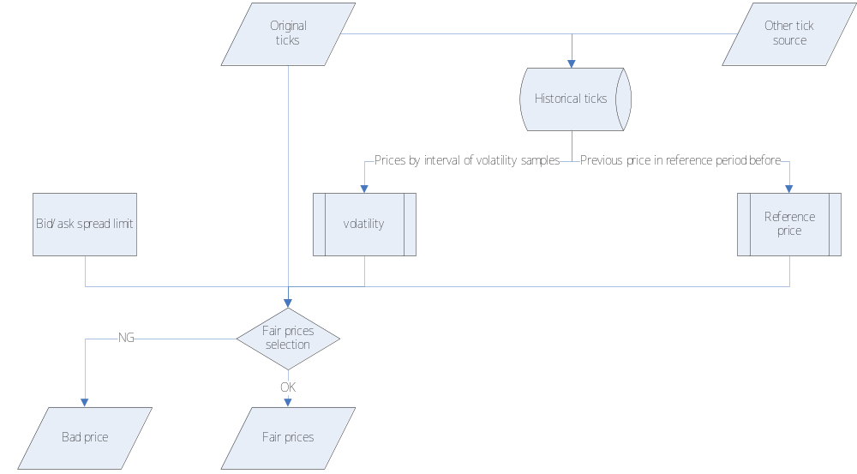

パラメータ / 参数 / parameters
 | パラメータ 参数 | 内容 | 備考
 | ボラティリティ標本間隔 | ヒストリカルボラティリティ算出に用いる価格データ標本の取得と、ボラティリティを再計算する間隔。 | 5分程度間隔程度を想定。
 | Volatility标本间隔 | Historical volatility算出时使用的价格data标本的取得和，对volatility进行再计算的间隔。 | 估计 5分左右的时间间隔
 | Interval of volatility samples | Interval to pick up samples to estimate historical volatility and to recalculate it. | About 5 minutes interval is assumed.
 | ボラティリティ観察期間 | ヒストリカルボラティリティ算出に用いる価格データ標本の取得期間、または価格データの取得件数。 | 24時間程度、または一時間程度以内に発生する全ティック件数を想定。
 | Volatility观察期间 | Historical volatility算出时使用的价格data标本的取得时间。、或是价格数据的取得件数。 | 估计24小时左右、或是一小时内发生的全tick件数。
 | Observation period of volatility |  | About 24 hours interval, otherwise a number of all tick occurred wthin about 1 hour is assumed.
 | 基準価格取得時間 | 判定対象価格の発生時刻から基準価格取得時間だけ前の価格を基準価格として取得する。 | 1分程度を想定する。
 | 基准价格取得时间 | 以从判定对象价格的发生时刻开始到基准价格取得时间前的价格为基准价格而取得。 | 估计（测）为1分左右。
 | Reference price period | Reference price is obtained as the price at a time previous as reference price period before time of a price to be judged, | About 1 minute is assumed.
 | 乖離判別信頼区間 |  | 7～7.5程度を想定する。
 | 背离判别信赖区间 |  | 估计（测）为7～7.5左右。
 | Confidence level of deviation discriminant |  | About 7 or 7.5 is assumed.
 | 乖離判別最小経過時間 | 基準価格の提示時刻と現在価格の提示時刻の差の、最小単位。 | 12分程度を想定。
 | 背离判别最小经过时间 | 基准价格的提示时刻和现在价格的提示时刻的差的最小单位。 | 估计 12分左右（的时间）
 | Minimum time passage of deviation discriminant | Minimum time period between a reference price and a current price. | About 12 minute is assumed.
 | Sample Rate CP | 配信先・ヘッジ先コントロール->Firstly,就取得这个设定的CP的Tick  配信先・ヘッジ先コントロール->Firstly,該当設定のCPのTickを取ることができます

固定時間幅ボラティリティ / volatility by fixed interval
ボラティリティ標本に分足終値などを利用し、発生時刻間隔が等しい場合。
Volatility标本中使用分足终值等,在发生时刻间隔相等时.
In case intervals are equal as volatility samples are closing prices of every minute or so.
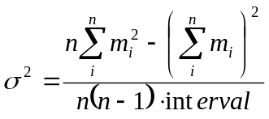
m _{n} n番目のボラティリティ標本P _{n}とn-1番目のボラティリティ標本P _{n-1}との比の自然対数。
第n个volatility sample P _{n}和第n-1个volatility sample P _{n-1}的比的自然对数。
Napierian logarithm of a ratio of n th order of volatility sample P _{n} and n-1 th order of volatility sample P _{n-1}.
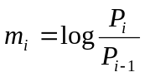
interval ボラティリティ標本の取得時間幅。
volatility标本的取得时间幅度。
Interval time of volatility samples.

This figure indicates a case of 5 minutes interval.
Now
Tick
Interval (5 minutes)
Volatility samples

ティック毎ボラティリティ / volatility by every tick volatility
ボラティリティ標本に全ティックまたは一定個数間隔のティックを利用し、発生時刻間隔が等しくない場合。
在volatility标本中使用全tick或者是一定个数间隔的tick,在发生时刻间隔不相等时.
In case intervals are not equal as volatility samples are every tick or fixed interval of ticks count.
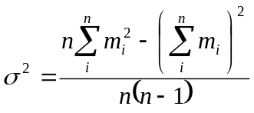
m _{n} T _{n}時点のティックP _{n}とT _{n-1}時点のティックP _{n-1}との比の自然対数。
第n个volatility sample P _{n}和第n-1个volatility sample P _{n-1}的比的自然对数。
Napierian logarithm of a ratio of n th order of volatility sample P _{n} and n-1 th order of volatility sample P _{n-1}.
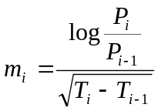

This figure indicates the case of every 5 ticks.
Now
Tick
Every 5 ticks
Volatility samples

基準価格 / 基准价格 / reference price
判別対象価格の妥当性を判断する基準とする価格。一定時間間隔以前の価格、一定ティック数以前の価格を、判別対象と同一の情報源、または他の情報源から取得した価格を使用する。
以对判别对象价格的妥当性进行判断为基础的价格。对于一定时间间隔以前的价格.一定tick数以前的价格，使用同判别对象相同的信息源.或者是从其他的信息源取得的价格。
A price to decide whether a price from original ticks is fair. A reference price is that of defined period previous or that of defined tick count previous, from ticks by the same tick source, otherwise another tick source.

固定時間幅ボラティリティを使用する場合、判別対象価格の時刻から基準価格取得時間前の時刻に発生したtickを使用する。
如果使用固定时间间隔volatility使用从判别对象价格的时刻开始到基准价格取得时间前的时刻发生的Tick。
In case to use volatility of fixed time interval, a tick at a time previous from reference price period is used as a reference price.

この図では、現時点から1分前のティックの場合。
这个图示是从现时刻推1分钟前的tick的情况
This figure indicates the case of 1 minute before.
Now
Tick
Volatility samples
Reference price
1 minute before now
titicks

一定ティック個数間隔ボラティリティを使用する場合、判別対象価格の時刻から基準価格取得個数前に発生したtickを使用する。
如果使用一定tick个数间隔volatにlity ,使用从判别对象价格的时刻开始到基准价格取得个数前发生的Tick。
In case to use volatility fixed interval of tick count, a tick previous in count from reference price period is used as a reference price.

この図では、最新から2個前のティックの場合。
这个图示是从最新的往前推2个的tick的情况.
This figure indicates the case of 2 ticks previous.
Tick
Volatility samples
Reference price
2 previous from current tick
titicks
Now

乖離限度判別 / 背离限度判别 / deviation discrimination
比較対象の価格比が一定値を超える場合、乖離価格と判断してp _{current}を棄却する。ただし、比較基準一定値をヒストリカルボラティリティおよび比較対象価格の発生時刻差に応じて調整する。
比较对象的价格超过一定值的情况下，判断为背离价格，拒绝p _{current}。但是对于比较基准一定值要根据其historical volatility以及比较对象价格的发生时刻的差进行调整。
In case ratio between prices to compare is larger than the definite number, p _{current} is rejected as a too far deviated price. The definite number is adjusted by its historical volatility and its time interval of prices to compare.
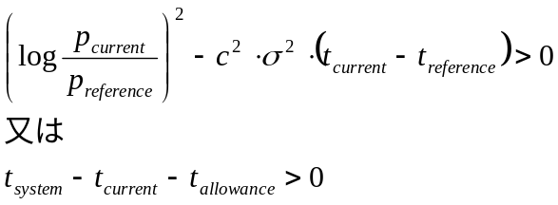
log N Nの自然対数 / N的自然对数 / Napierian logarithm of N.
p _{current} 現在価格 / 价格 / current price
p _{reference} 基準価格 / / reference price, 保持最新的20个汇率,作为参数,每次取其之前的第20个汇率
σ ヒストリカルボラティリティ（価格変動比の標準偏差）/
Historical volatility（价格变动比的标准偏差）/
Historical volatility or standard deviation of price movement ratio.
t _{current} 現在価格の提示時刻 / 现在价格的提示时刻 / time the price is quoted
t _{reference} 基準価格提示時刻 / 基准价格的提示时刻 / time the price is quoted
ただし、t _{current}-t _{reference}の最小値は、乖離判別最小経過時間とする。
但是，t _{current}-t _{reference}的最小值为背离判别最小经过时间。
Provided that minimum amount of t _{current}-t _{reference} is defined as minimum time passage of deviation discriminant.
t _{system} システムでの現在時刻 / 系统现在时刻 / current time on its system
t _{allowance} 過去時刻許容時間 / 过去时刻容许时间 / allowance period
c 信頼区間 / 信頼区間 / confidence level

対顧客スプレッド
対顧客スプレッドにボラティリティを反映することにより、下記の条件を提示価格に反映することが出来る。
- 価格変動性 価格が大きく変動しているときは、上乗せする対顧客スプレッドも大きくする
- 流動性 銀行間取引のbid/ask差が広がっているときに、対銀行bid/ask差に比例して対顧客スプレッドを大きくする
- TimeQuote提示時間 Time Quoteの価格保証時間が短いほどスプレッドを小さく、長いほど大きくする
直感的には下記のような計算に相当する。
対顧客価格 = 対銀行価格 ±（ 定数値 + 変動性比例定数 + bid/ask差比例値 + TimeQuote有効時間比例値 ）× volatility

通过在对顾客apread中反映volatility，可以在提示价格中反映出下记条件。
- 价格变动性 价格变动大时，使追加的对顾客spread也变大。
- 流动性 银行间交易的bid/ask差扩大时，同对银行bid/ask差成比例，使对顾客spread变大。
- TimeQuote提示时间 Time Quote的价格保证时间越短，使spread越小，越长使其越大。
从直观性上看，相当于以下的计算。
対顧客価格 = 対銀行価格 ±（ 定数値 + 変動性比例定数 + bid/ask差比例値 + TimeQuote有効時間比例値 ）× volatility

一般化すると、下記の計算。
一般化即为下记的计算。
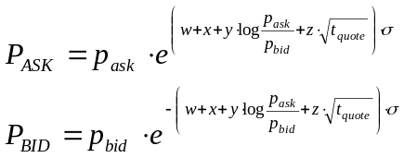
P _{BID} 対顧客bid価格 / 対顧客bid価格
P _{ASK} 対顧客ask価格 / 対顧客ask価格
p _{bid} 対銀行bid価格 / 対銀行bid価格
p _{ask} 対銀行ask価格 / 対銀行ask価格
σ ヒストリカルボラティリティ（価格変動比の標準偏差）/
Historical volatility（价格变动比的标准偏差）/
Historical volatility or standard deviation of price movement ratio.
t _{quote} Time Quoteの提示時間 / Time Quote的提示时间 / interval of Time Quote
w 対顧客スプレッド最小値に相当する手頃な定数 /
相当于对顾客spread最小值的合适的定数 /
a proper fixed number proportional to minimum spread against customers
x 変動性に対する手頃な比例定数/
对变动性而言的合适的比例定数/
a proper fixed number proportional to volatility
y 対銀行bid/ask比に対する手頃な比例定数/
对对银行bid/ask比而言的合适的比例定数/
a proper fixed number proportional to bid/ask ratio against banks
z Time Quote提示時間に対する手頃な比例定数 /
对Time Quote提示时间而言的合适的比例定数/
a proper fixed number proportional to Time Quote

実装

1.2.Sample Rate CP
配信先・ヘッジ先コントロール->Firstly,該当設定のCPのTickを取ることができます

